Javascript é uma linguagem de tipagem dinâmica, ou seja, antes de declarar um valor (uma variável, etc) não é preciso especificar o tipo dele (o que acontece só com linguagens fortemente tipadas, como typescript e Java).
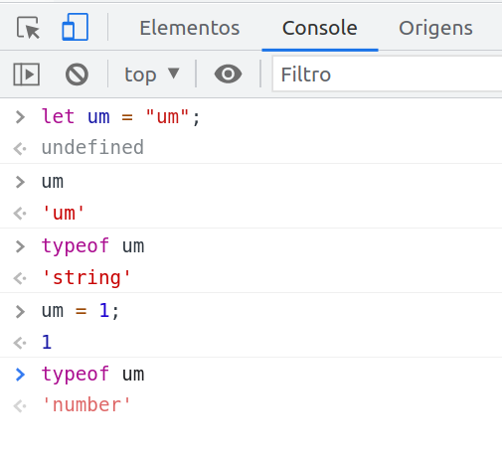
Posso também alterar o valor e o tipo da minha variável ao longo do código.

Antes um era uma string, depois mudei o tipo para numero.

Isso não é possível fazer em outras linguagens.

Temos dois tipos de dados em Javascript: os primitivos e os não-primitivos (ou complexos, compostos):
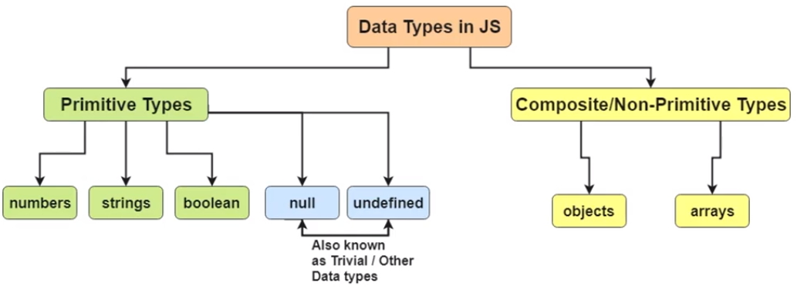
Tipo primitivo não possuem métodos dentro deles, são escritos com letra minúscula.

PRIMITIVOS:

1) Strings: Usada para textos.

Interpolação ou template strings: uma mistura de texto inserindo variáveis nele:

Podemos escrever html no meio de strings.

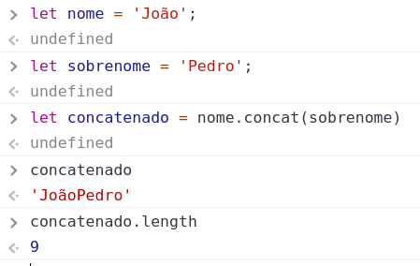
Ao lado temos exemplo de declaração normal de uma string. Posso concatenar (juntar) as duas strings.
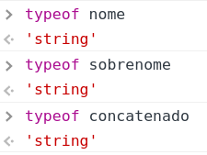
Se verificarmos os seus tipos, teremos:

Consigo colocar uma string como objeto:
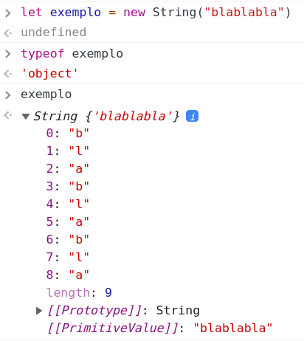
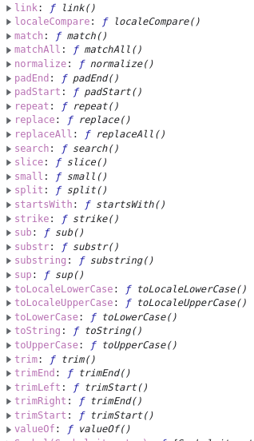
Declarando ela como new String, ela será interpretada como objeto, sendo assim, é possível acessar vários métodos e propriedades dela, diferente de string primitiva (que não é objeto):
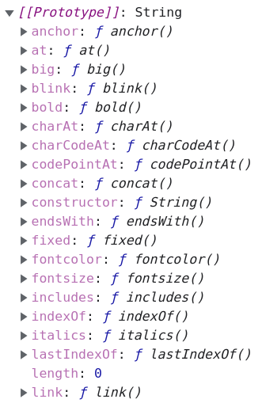

Antes como primitivo também conseguia acessar o metódo lenght por exemplo, isso porque o JS entende o “.” como acesso à métodos.
Então quando digitamos nomedavariavel.lenght ele interpreta a variavél “nomedavariavel” como um objeto e retorna a resposta do método acessado, que neste caso foi length.

A diferença é que uma string como um objeto (declarada através de new String) é mais pesado e devagar para ser compilado e para o código ler. Então o mais comum é usar string como primitiva mesmo e não como objeto.

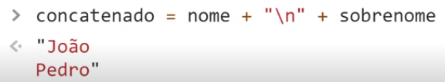
Para dar um “enter” no texto usamos \n.
A barra “\” é chamada de escapo, procurar depois sobre Javascript escapes, são usadas para acessar funções tais como o enter visto ao lado.

Podemos também utilizar os backticks ‘`’ as crases para fazer concatenações mais facilmente:
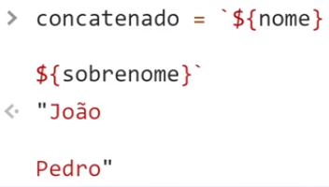

Se quiser printar uma aspa por exemplo, o código dá erro se colocar direto:
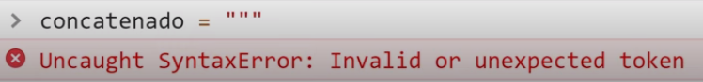

É preciso “escapar” usando o escape que é a barra: \
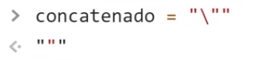
agora sim ele retorna uma aspas (em vermelho)

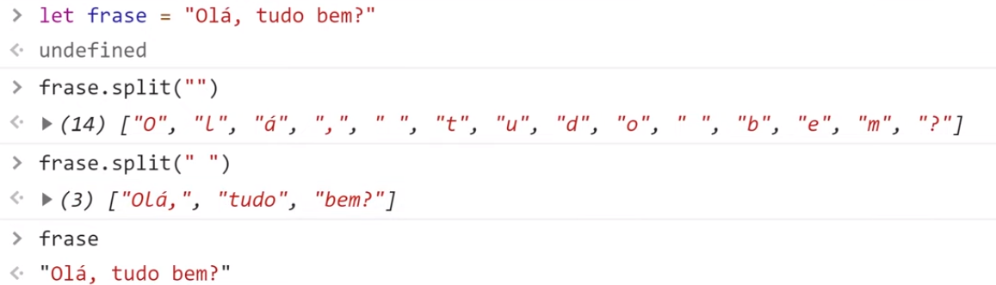
Split vai dividir minha frase de acordo com minha solicitação dentro do paranteses. Ex: split(“”) separa tudo na frase.
Split(“ “) separa quando houver espaço em branco.
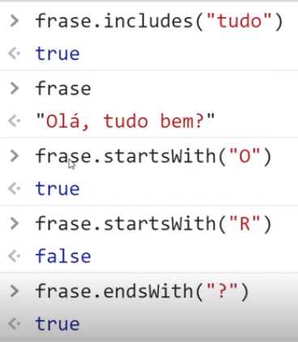
Outros métodos interessantes são includes que retorna true ou false verificando se na minha string existe a palavra pesquisada, Ex: (“tudo”).

StartsWith e endsWith me mostra true ou false também para o conteúdo q colocar dentro do parantes, me avisando se a string começa ou termina com determinado caractere.

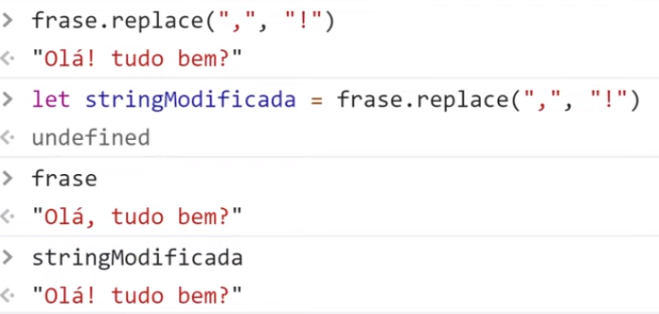
Com replace consigo substituir algo dentro da minha string. No ex trocamos a vírgula por exclamação.

Lembrando que esses métodos não alteram o valor da variável frase.
Se quiser modificar tenho que atribuir isso tudo à outra variável (no ex foi atribuída à stringModificada).

2) Números:
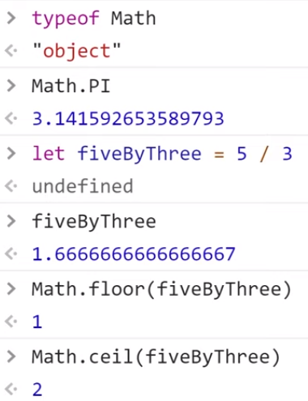
Podemos acessar o objeto Math. Nele temos várias funções matemáticas, etc. (podemos até acessar o valor de Pi)
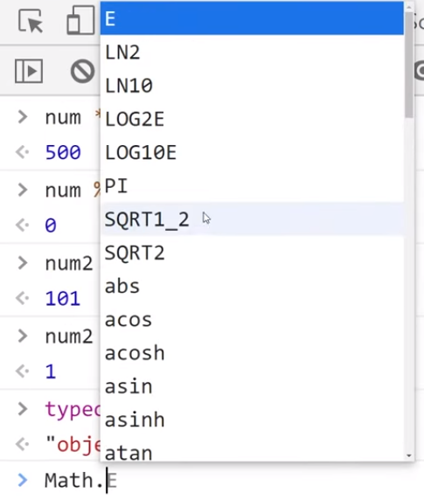

Exemplos de métodos acessador com Math. :

arredonda pra baixo(floor)

arredonda para cima (ceil)

3) Boolean

São variáveis que retornam true ou false.
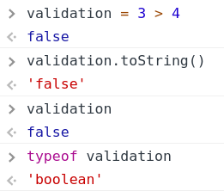

Posso transformá-la em string

Mas seu tipo continua sendo booleano

4) Empty, undefined, null

Todos estes valores retornam um valor falso quando são verificados como booleanos. Mas cada um deles tem sua própria definição, eles são diferentes!

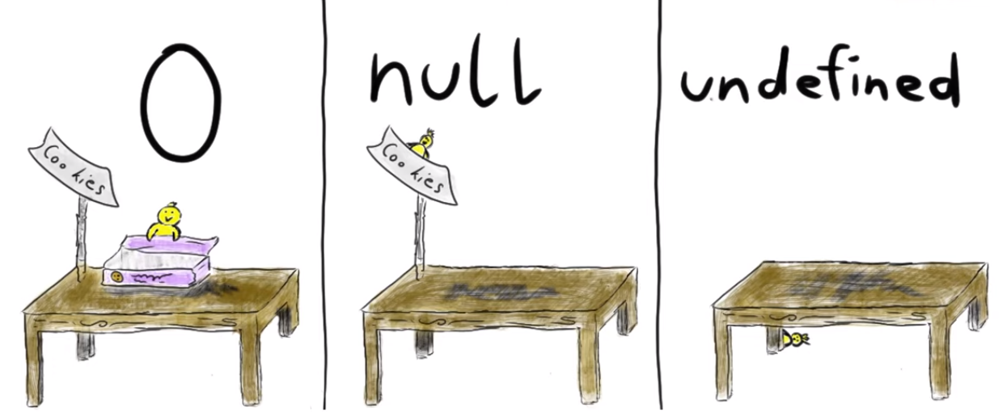
Empty: declaro a variável (cookies) e inicializo colocando valor como zero (caixinha de cookies vazia).

Null: declaro (cookies) e não inicializo (nem tem caixinha).

Undefined: não declaro nem inicializo (não tem nada).
Empty: é quando declaramos um variável com valor 0 (se for um número), “” string vazia (se for uma string), [] array vazia (se for uma array), {} (se for um objeto). Ou seja, não tem nenhum valor dentro, ou seja, um valor vazio (empty).

Null: é quando queremos propositalmente que um valor não exista, que ele seja nulo, este valor não é inicializado.

Undefined: é um valor indefinido, ele não existe. Ex:
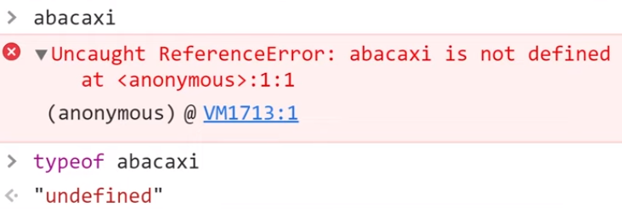
Nunca declarei a variável abacaxi (anteriormente no meu código), então ela é undefined.

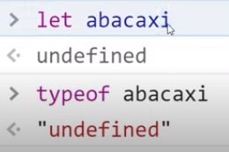

Mesmo declarando ela com let abacaxi, ainda assim teremos ela como undefined e seu tipo também como undefined pois não foi atribuído nenhum valor a ela.

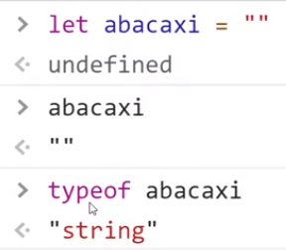
Dando uma string vazia como valor de abacaxi teremos agora um empty com o tipo string.
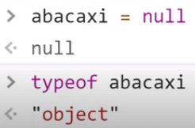

Se eu quiser que ela tenha valor null devo declará-la com null. E assim, seu tipo agora será objeto.
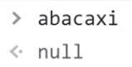
Se eu acessar abacaxi ele retorna null como seu valor:

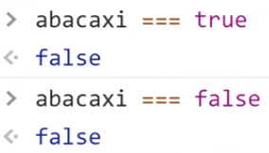
Se compararmos abacaxi com os valores booleanos, teremos os dois como false.
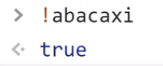
Isso é o que chamamos de falsy values que são valores tratados como falso, porém não são iguais ao false booleano.
Mas se eu pedir o contrário de abacaxi ele retorna true:

Se quisermos checar se uma variável não é nula temos que pergunta se a variável não é nula, não podemos perguntar se ela é falsa (como acima), porque neste caso todas são.
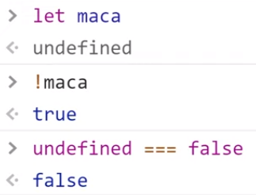

Ou podemos checar também se a variável é diferente de true (englobando null e undefined também).

Undefined também não é igual a false (não é igual ao false booleano, apesar de ser falso).

Mais exemplos:
let a = 0; → valor vazio (empty)
let b = null; → valor nulo (null)
let c; → valor indefinidos (undefined)

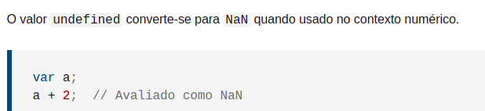

NÃO PRIMITIVOS

1) Arrays

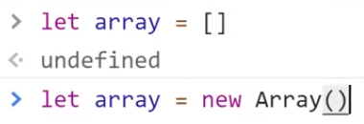
Podemos declarar uma array das duas formas:

A primeira é a mais comum, mais rápida e mais indicada a ser feita.

A segunda estou declarando como um objeto

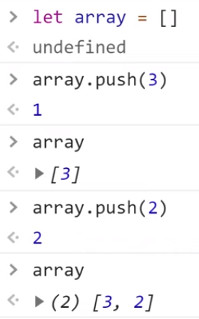
Adicionando elementos à array:

o push adiciona o elemento no final da array

Eliminando elementos:
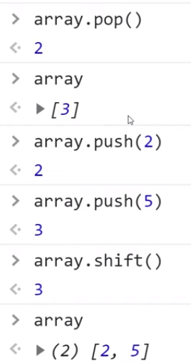
o pop tira o ultimo elemento da array, neste caso tirou o 2.

a array ficou só com o número 3 agora.

Acrescentei o 2 novamente, agora minha array = [3, 2]
e tem dois elementos.
Acrescentei o 5 então array = [3, 2, 5]
e tem 3 elementos.
Agora vamos tirar o elemento ‘3’ com shif, pois ele tira o primeiro elemento.
(tirou o 3)

minha array agora tem dois itens (2) e é igual a [2, 5]
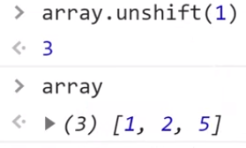
o unshift adiciona um elemento no início (ele é o contrário do shift):

Iterando com os elementos da array:
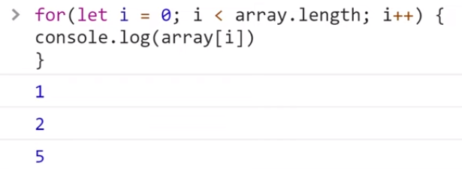

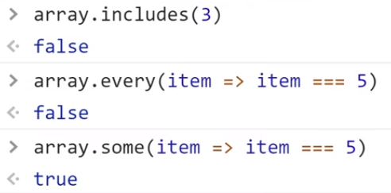
Aqui estou verificando se dentro da minha array existe um elemento com valor “3”. Ele retorna um boolean.

Aqui estou verificando se todos os elementos são iguais a 5. também retorna um boolean

Aqui verifico se algum elemento é igual a 5.

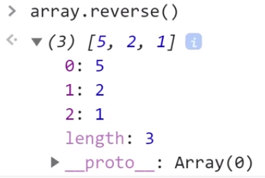

Posso reverter os elementos dentro da minha array.

2) Objetos:


Muitos chamam essa estrutura de “chave e valor” pois você define uma chave (no ex temos name e age) e seus valores (‘John’ e 20). Alguns chamam de “dicionário de dados”, “hash table”, “hash map”.

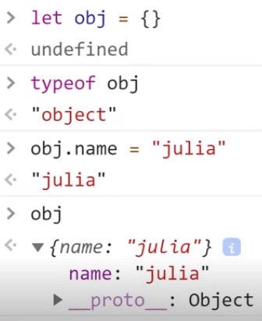
Aqui declaro meu objeto obj vazio.
Podemos ver que seu tipo é objeto mesmo.

Aqui crio uma chave name com valor “julia”

Quando acecssamos obj ele me mostra seus valores (chave e valores / ou key and values).

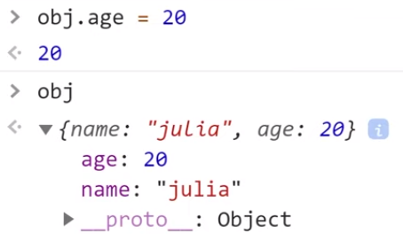
Criando mais uma key e value

Agora temos dentro do nosso objeto obj duas chaves.

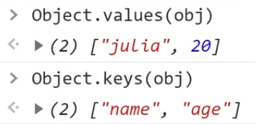
Digitando Object. Consigo acessar vários métodos para manipular meus objetos.
Object.value(nomedoobjeto) retorna os values daquele objeto.

Object.keys() retorna as chaves do objeto.
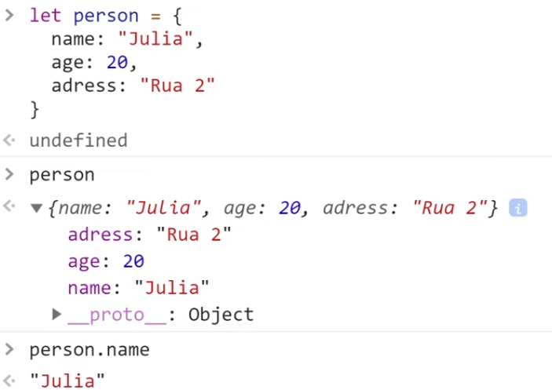
Criando novo objeto person

Consigo depois acessar as chaves deste objeto, digitando o nome dele seguido de ponto:
person.name
person.age
person.address
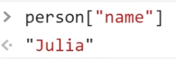
Ou posso acessar assim:

Se quiser criar uma nova chave, também posso usar person[“novaChave”]:
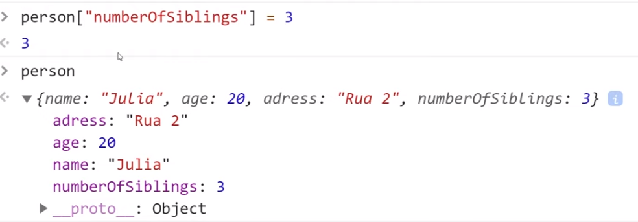

Inserindo chaves e valores através de variáveis:
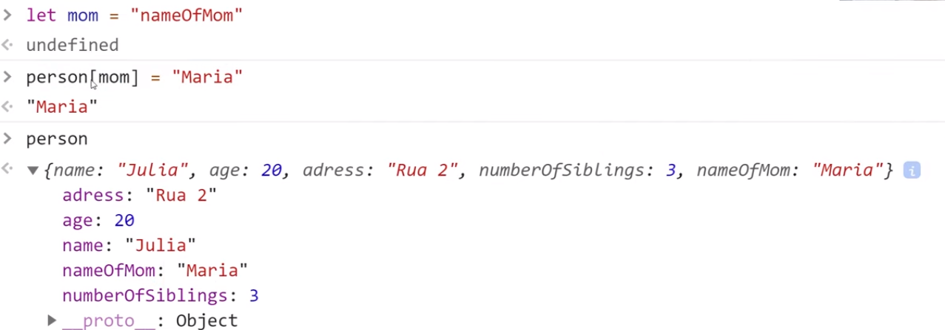

Posso inserir assim também:
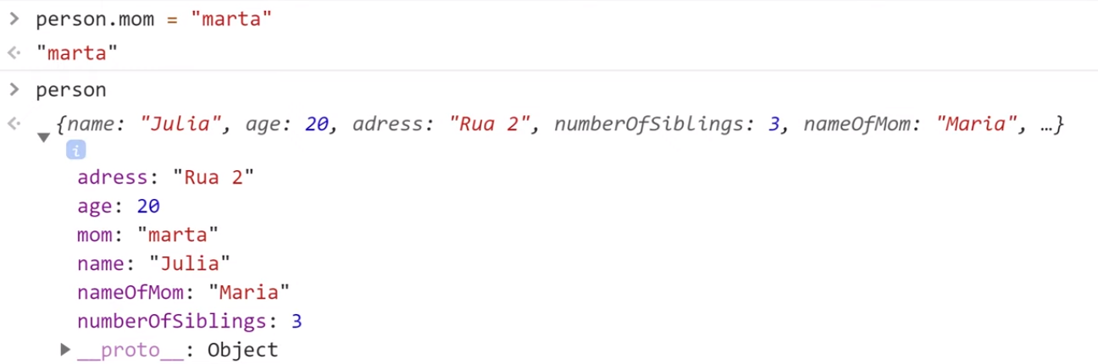

Então com person.nomedachave podemos fazer:
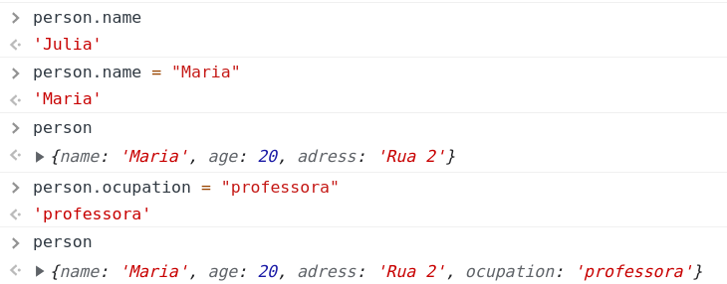
=> acessar o valor da chave

=> alterar o valor da chave

=> (name agora é Maria e não Julia)

=> criar uma chave com valor

=> (criei a chave ocupation)

